AI 智能空气净化器 Pro
产品规格书 / 宣传页文案 / 说明书 / App 原型说明
版本：V1.0 日期：2026-05-11

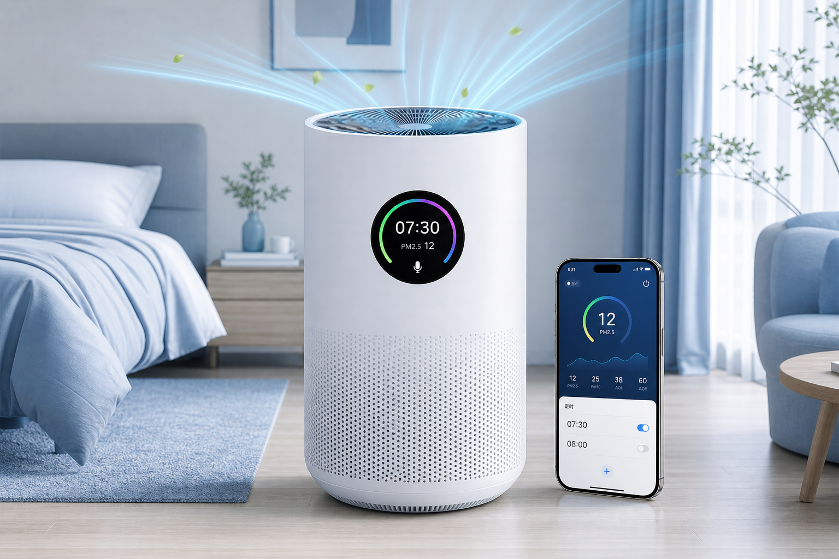
产品概念图：OLED 屏显示时间、PM2.5、空气质量状态，支持 App 与语音控制。

一、产品概述
产品名称：AI 智能空气净化器 Pro
产品类型：智能空气净化器 / AI 闹钟 / 智能家居设备
适用场景：卧室、儿童房、客厅、办公室、书房
产品定位：集空气净化、AI 环境感知、智能闹钟、语音控制、App 远程控制于一体的智能健康家居产品。

二、宣传页核心文案
主标题：AI 空气净化器 Pro，懂空气，也懂你的生活节奏
副标题：集空气净化、AI 环境感知、智能闹钟、语音控制于一体，让每一次呼吸更安心，让每一次醒来更自然。
- AI 智能净化：实时检测 PM2.5、VOC、温湿度，根据空气质量自动调节风量。
- AI 闹钟唤醒：起床前自动净化空气，配合柔和铃声和低噪音运行。
- 卧室睡眠模式：夜间自动降低噪音、关闭屏幕强光。
- 手机 App 远程控制：查看空气质量、设置闹钟、切换模式、查看滤芯寿命。
- 语音助手控制：一句话即可控制设备和闹钟。

三、硬件规格参数
项目 | 参数
产品尺寸 | 260 x 260 x 580 mm
产品重量 | 约 5.5 kg
适用面积 | 20㎡ - 45㎡
颗粒物 CADR | 400 m³/h
甲醛 CADR | 120 m³/h
噪音范围 | 22dB - 58dB
额定功率 | 35W - 55W
电源输入 | AC 220V
显示屏 | OLED 数显屏
无线连接 | Wi-Fi 2.4GHz / 蓝牙
控制方式 | 触控 / App / 语音
滤芯类型 | 初效滤网 + H13 HEPA + 活性炭滤芯

四、AI 空气净化功能
设备实时检测室内空气质量，根据 PM2.5、VOC、温湿度等数据自动调节风量。
空气状态 | PM2.5 数值 | 设备动作
优 | 0 - 35 | 低速静音运行
良 | 36 - 75 | 中速净化
轻度污染 | 76 - 115 | 高速净化
重度污染 | >115 | 极速净化并 App 提醒

五、AI 闹钟功能
AI 闹钟不仅提供定时提醒，还会结合空气质量和用户作息进行智能唤醒。
时间 | 设备动作
07:00 | 检测卧室空气质量
07:05 | 如空气质量较差，自动开启净化
07:20 | 降低风量，进入低噪音状态
07:30 | 播放柔和闹钟铃声
07:35 | App 推送睡眠环境报告

六、电商详情页卖点图文

首屏主视觉
AI 智能空气净化器 Pro：空气净化 + AI 闹钟 + 睡眠模式 + App 控制。

实时感知空气变化
内置 PM2.5、VOC、温湿度传感器，实时检测室内空气环境。

AI 自动净化
空气变差自动加强净化，空气变好自动安静运行。

AI 闹钟，清新唤醒
起床前自动检测卧室空气并提前净化，到点后柔和唤醒。

睡眠模式，安静陪伴
低至 22dB 轻音运行，夜间屏幕自动调暗。

三重滤芯系统
初效滤网过滤毛发灰尘，H13 HEPA 过滤 PM2.5，活性炭层吸附异味。

七、产品说明书

包装清单
名称 | 数量
空气净化器主机 | 1 台
复合滤芯 | 1 个
电源线 | 1 条
使用说明书 | 1 本
保修卡 | 1 张

首次使用
- 打开后盖并取出滤芯包装袋。
- 装回滤芯并接通电源。
- 长按电源键 2 秒开机。
- 下载 App 并连接 2.4GHz Wi-Fi。
- 根据 App 提示完成设备绑定。

常见问题
- 设备无法连接 Wi-Fi：请确认使用 2.4GHz Wi-Fi，并检查密码是否正确。
- PM2.5 数值一直很高：请检查门窗是否关闭、滤芯是否安装正确、传感器是否被遮挡。
- 闹钟没有响：请检查 App 中闹钟是否开启，设备是否联网，音量是否过低。

八、App 页面原型说明
首页：显示 PM2.5、空气质量、温湿度、VOC、当前模式、下一闹钟和滤芯寿命。
AI 闹钟页：设置起床时间、重复周期、铃声、渐强唤醒、起床前净化和睡眠报告。
空气报告页：展示日/周/月 PM2.5 曲线，并给出 AI 净化建议。
滤芯管理页：显示滤芯寿命、预计可用天数、购买滤芯和更换后重置入口。

九、结构爆炸图说明
编号 | 部件 | 说明
1 | 顶部出风格栅 | 输出洁净空气，防止异物进入
2 | 高效离心风机 | 提供净化循环动力
3 | OLED 智能显示屏 | 显示时间、PM2.5、模式、闹钟
4 | AI 主控 PCB | 负责算法、联网、传感器数据处理
5 | 麦克风语音模块 | 支持语音控制和 AI 闹钟指令
6 | PM2.5 传感器 | 实时检测颗粒物浓度
7 | VOC / 温湿度传感器 | 检测异味、温度、湿度
8 | H13 HEPA 复合滤芯 | 多层过滤颗粒物与异味
9 | 360° 环绕进风口 | 提升进风效率
10 | 防滑减震底座 | 降低震动，稳定摆放
说明文案：AI 智能空气净化器 Pro 采用上下贯通式风道设计，底部 360° 环绕进风，经过复合滤芯过滤后，由高效离心风机从顶部送出洁净空气。内置多组传感器实时采集空气数据，AI 主控芯片根据环境变化自动调节运行模式，实现智能净化、低噪睡眠和清新唤醒。

